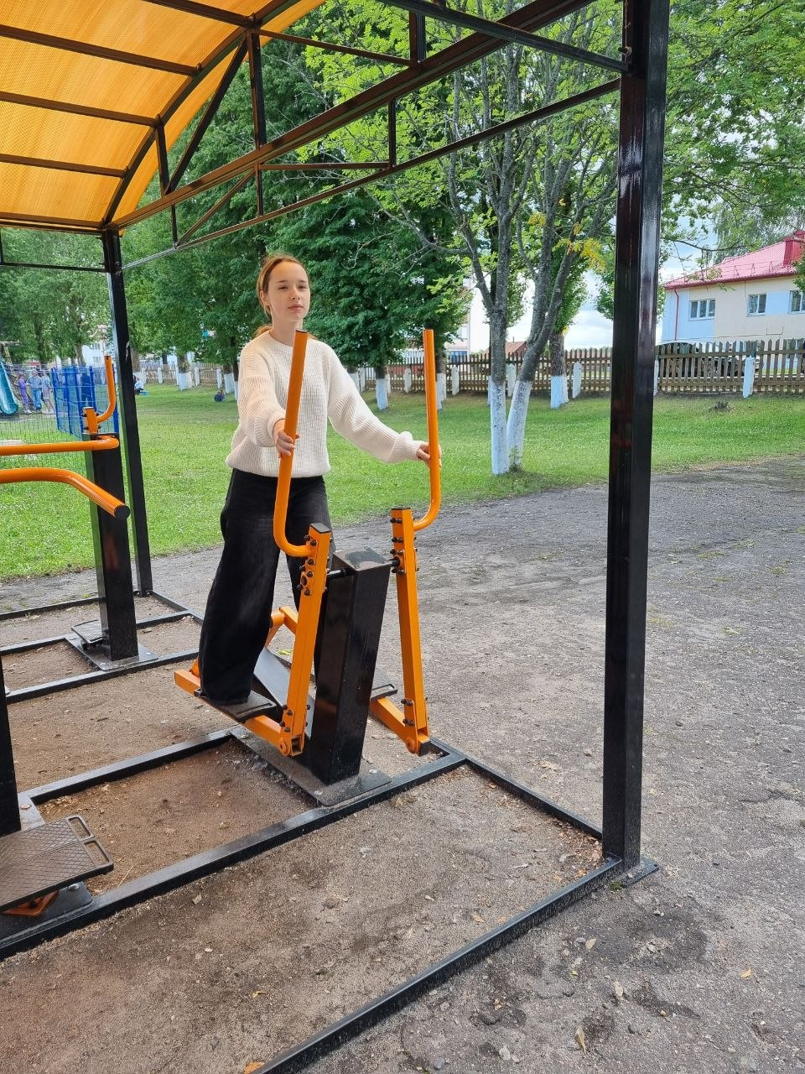
#ПРОВОЖУЛЕТОСПОЛЬЗОЙКРАСНОПОЛЬЕ

Немного о себе

 | СИДОРЕНКО МИЛАНА АЛЕКСЕЕВНА, 15 лет

 | Государственное учреждение образования  «Средняя школа г.п.Краснополье»

 | КОМПЬЮТЕРНЫЕ ИГРЫ, РУКОДЕЛИЕ, РИСОВАНИЕ

БЛАГОДАРНА РУКОВОДИТЕЛЮ ЭКОЛОГИЧЕСКОГО ОТРЯДА «ХРАНИТЕЛИ ПРИРОДЫ» СУЗДАЛЕВОЙ ЖАННЕ ВАСИЛЬЕВНЕ И ВОСПИТАТЕЛЮ ШЕЛУХИНОЙ СВЕТЛАНЕ МИХАЙЛОВНЕ ЗА ТО, ЧТО ПОМОГЛИ МНЕ УКРЕПИТЬ ПОНЯТИЕ О БЕРЕЖНОМ ОТНОШЕНИИ К ПРИРОДЕ И ЕЕ ЗАЩИТЕ, НАУЧИЛИ РАЦИОНАЛЬНО ИСПОЛЬЗОВАТЬ ПРИРОДНЫЕ РЕСУРСЫ, ПОМОГАТЬ ЖИВОТНЫМ И ПТИЦАМ, ЗАБОТИТЬСЯ О ЧИСТОТЕ ОРУЖАЮЩЕЙ СРЕДЫ.

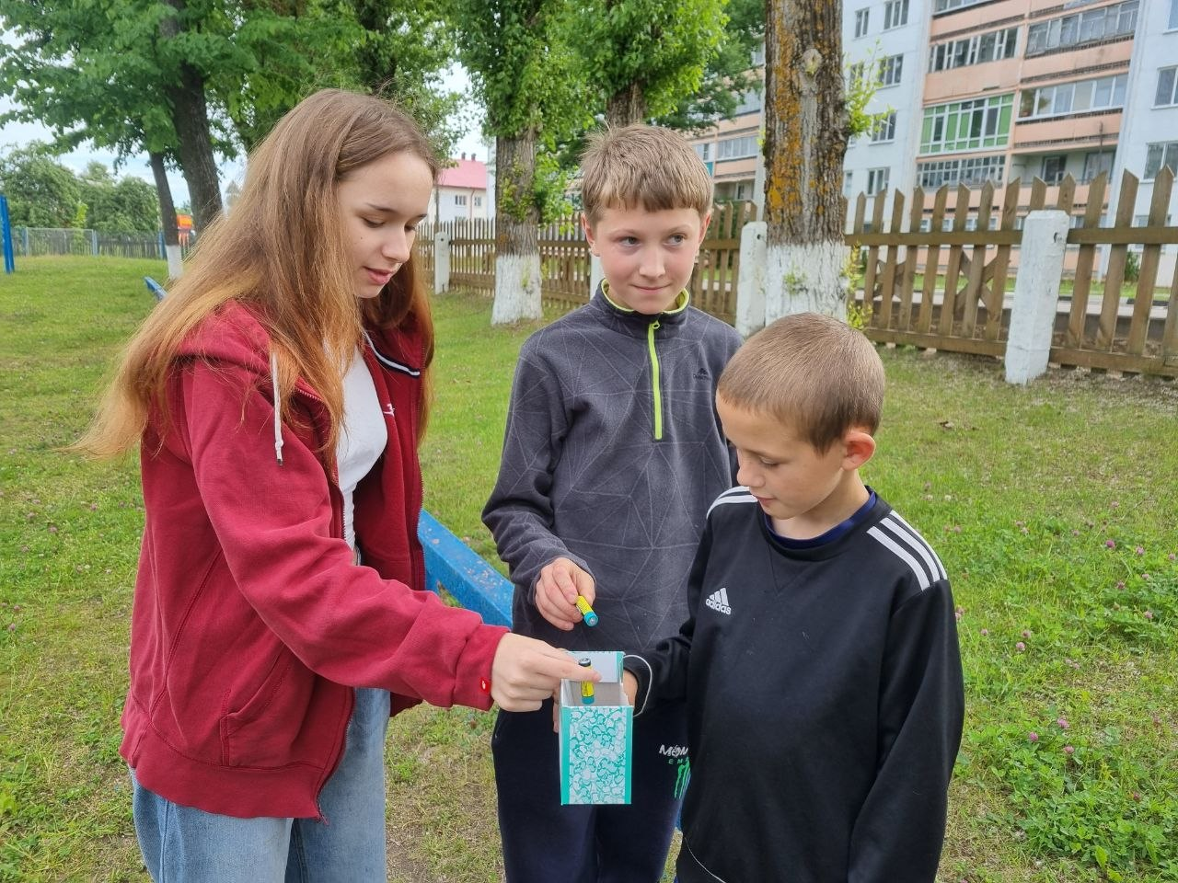

Я научилась этим летом
 | ПРАВИЛЬНО УХАЖИВАТЬ ЗА РАСТЕНИЯМИ

ЗАБОТИТЬСЯ О ЧИСТОТЕ ОКРУЖАЮЩЕЙ СРЕДЫ

СЛАЖЕННО РАБОТАТЬ В КОМАНДЕ

И достигла результатов
 | ПОВЫСИЛА УРОВЕНЬ ЭКОЛОГИЧЕСКИХ ЗНАНИЙ

ПОЗНАКОМИЛАСЬ С ПРОФЕССИЕЙ ЛЕСОВОДА НА ПРАКТИКЕ

НАУЧИЛАСЬ ПЛАНИРОВАТЬ СВОЙ ДОСУГ

Фотографии

